## مديرية التربية والتعليم /وجنين ورقة عمل /المجموعات الغذائية اعداد المعلمة :نعمه عتيق

**الصداقة الفلسطينية الكورية اسم الطالبة : الصف الرابع الاساسي التاريخ 9/10/2016**

**الهدف :ان تميز الطالبة بين المجموعات الغذائية وتؤكد على مفهوم الوجبة الغذائية المتوازنه**

**بنيتي الغالية :اختاري الاسم المناسب لكل مجموعة من المجموعات الغذائية التالية**

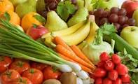



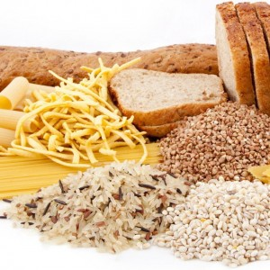

**عزيزتي من الصور السابقة من فضلك كوني وجبة غذائية متوازنة**

** اكملي : الغذاء المتوازن هو --------------**

**ملاحظات معلمة المادة :--------------**